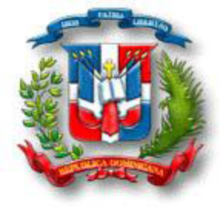
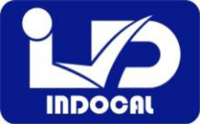
Instituto Dominicano para la Calidad
Creada Mediante la Ley 166-12 de Fecha 12 de Julio del 2012
¨Año del Desarrollo Agroforestal¨
Compras y Contrataciones
Mes de Diciembre del Año 2017

Dirección/ Departamento/  División/Unidad | Descripción Bienes o Servicios | Plazo de Presentar Ofertas | Objetivo | Contacto | No. Contrato/No. Acta Adjudicación | Monto en RD$ | Referencia
Solicitud No. DRH-909-17 d/f 01/11/17  Departamento de Recursos Humanos | Adquisición de Bonos Compra para el Personal de este INDOCAL, por motivo a las festividades navideñas 2017. | 24 de Noviembre al 07 de Diciembre, 2017 | Con motivo a la celebración de las festividades navideñas año 2017 y motivar el personal de este INDOCAL. | Lic. Natividad Rodriguez  Enc. Compras y Contrataciones, INDOCAL  Telf.: 809-686-2205  Ext.: 480/318 | CC NO. DJU-CCC-06-17  Acta No. 705/2017  -CCC-004-Acta No. 577/2017 | 2,400,000.00 | INDOCAL-CCC-CP-2017-0005

